第12周工作安排
2025年11月17日-2025年11月23日
星期 | 时间 | 地点 | 参加对象 | 工作内容 | 负责部门
一  （11月17日） | 上午9:40 | 操场 | 全体师生 | 升旗仪式 | 学生发展支持中心后勤服务中心
一  （11月17日） | 下午 | 各融合点 | 融合巡回组 | 融合巡回指导 | 融合教育管理中心
二
（11月18日）
二  （11月18日） | 下午1:50 | 四楼报告厅 | 相关人员 | 常州市智力障碍儿童融合教育研究指导站启动仪式 | 副校长室 课程教学研究中心
二  （11月18日） | 下午 | 会议室 | 综合组教师 | 综合组教研活动 | 教发
三  （11月19日） | 上午9:00 | 二楼会议室 | 全体行政 | 行政会议 | 校长室 校务管理中心
三  （11月19日） | 下午 | 会议室 | 康复组教师 | 康复组教研活动 | 教发
三  （11月19日） | 下午 | 送教学生 | 送教教师组 | 送教上门 | 融合教育管理中心
四
（11月20日）
四  （11月20日） | 下午1：10 | 健身房 | 全体教师 | 八段锦 | 工会
五
（11月21日）
五  （11月21日） | 下午3:40 | 二楼会议室 | 全体教师 | 全体教师会议 | 校务管理中心
六
（11月22日）
日
（11月23日）

学校、党支部：
- 周一（11月17日）上午升旗仪式，地点在操场，请全体学生统一着装，少先队员需佩戴红领巾。
- 周二（11月18日）下午，相关人员参加常州市智力障碍儿童融合教育研究指导站启动仪式，具体安排请关注钉钉工作群。
- 教学大楼新班牌，室牌安装。
- 请值班老师佩戴好值班牌，准时到岗，认真履职。关注二楼、三楼的重点岗位安排（值日表二）。
教师发展中心、工会：
1.国家生活补助经费打卡材料上报。
2.组织练习健身操。
3.梳理学籍。
友情提醒：
1.青年教师每周3张硬笔字。
2.周二粉笔字在走廊展示。
3.周四推门听课。
课程教学研究中心：
1.江苏省第六批精品课题《区域远程送教直播课程的实践研究》将于12月5日结题，准备材料：结题报告、成果鉴定书、代表性著作、论文、获奖等课题研究成果、15分钟以内的成果汇报交流课件于11月25日前完成。
2.周二（11月18日）下午，相关人员参加常州市智力障碍儿童融合教育研究指导站启动仪式。
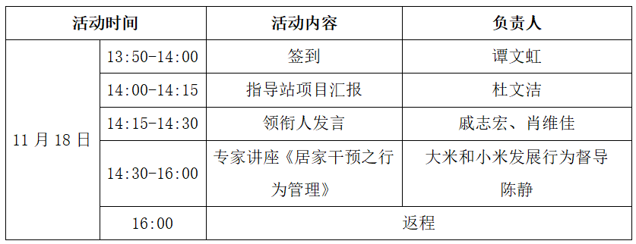
学生发展支持中心：
1.周一（11月17日）升旗仪式，二年级国旗下讲话。
2.筹备班主任沙龙，部分班主任准备常规管理交流。
后勤服务中心：
1.各班根据特奥运动会比赛项目，组织学生进行训练。
2.周四、周五下午大课间各班在架空层列队，彩排入场式。
3.各班教室固定资产梳理，二维码上墙。
4.本周“1530”安全教育主题为消防安全。
校务管理中心：
1.教师月考核完成。
2.筹备2025年度天宁区教育系统档案工作摸底调研。
3.校园网、公众号、视频号维护。
融合教育管理中心：
融合教育：
1.因需指导，根据“点单”要求实施融合巡回指导。
2..按要求收集上传特教及区融合新闻。
3.完成融合教育工作室树人材料。
送教上门：
1.本周，根据学情计划，正常开展送教上门工作。
省智障教育资源中心:
1.为全省教师做好省第十二届微课上传的服务工作。

